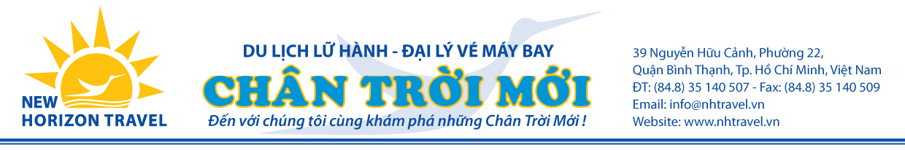
PHAN THIẾT – KDL TÀ CÚ – KÊ GÀ – RESORT THE PEGASUS 4*
- Thời gian: 02 ngày 01 đêm
- Phương tiện: Xe du lịch đời mới
- Tham quan – dã ngoại – tắm biển và thưởng thức hải sản…
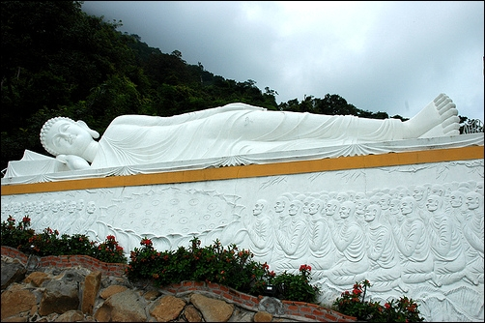
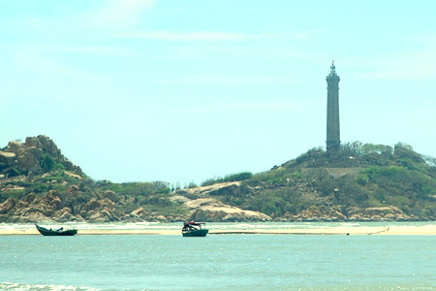
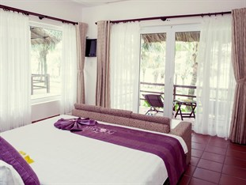
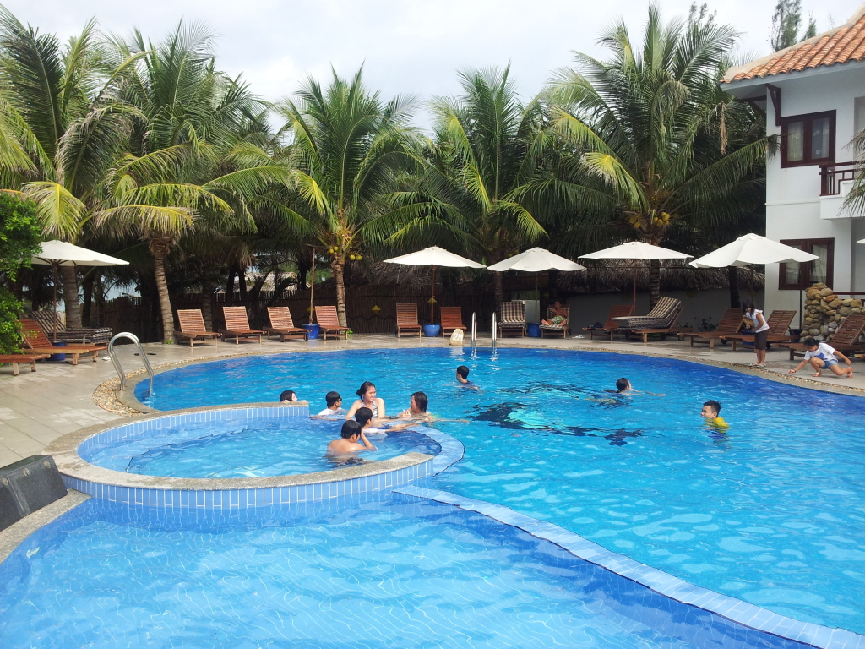

Ngày 01: TP.HCM – TÀ CÚ – KÊ GÀ (Ăn sáng, trưa)
Sáng: Xe và HDV Công ty DL Chân Trời Mới đón Quý khách tại điểm hẹn:
- 05h00: Đón tại Công ty – 39, Nguyễn Hữu Cảnh, P.22, Q.Bình Thạnh
- 05h15: Đón tại Bưu Điện Thành Phố - Đối diện Nhà Thờ Đức Bà.
- 05h40: Đón tại Nhà Hát Hòa Bình – Đường 3/2, Quận 10.
- 06h00: Đón tại Cây xăng Comeco – Hàng xanh.
Khởi hành đi Phan Thiết. Đoàn dùng điểm tâm sáng tại nhà hàng.
Trên đường đi Quý khách sẽ được nghe HDV giới thiệu về những địa danh nổi tiếng mà đoàn đi qua, kết hợp tổ chức những trò chơi tập thể vui nhộn trên xe.
10h30: Đến Hàm Thuận Nam, xe đưa đoàn vào KDL Tà Cú, Quý khách tự do khám phá vẻ đẹp hùng vĩ của núi rừng nơi đây, có thể bách bộ hoặc đi cáp treo lên đỉnh núi độ cao 505m tham quan quần thể di tích chùa tháp, tượng Phật và hang động. Đặc biệt là “Song Lâm Thị Tịch” – tượng Phật Thích Ca nhập niết bàn lớn nhất Đông Nam Á, dài 49m, cao 11m và bộ tượng Tam Thế Phật được xếp hạng Di tích lịch sử – Văn hoá Quốc gia và được ghi vào sách Kỷ Lục Châu Á.
Trưa: Quý khách dùng cơm trưa tại KDL Tà Cú. Tiếp tục khởi hành vào làm thủ tục nhận phòng nghỉ ngơi tại Resort The Pegasus 4*.
Chiều: Xe đưa Quý khách vào khu Mũi Điện Kê Gà ngắm cảnh và chụp hình. Tham quan mũi Điện Kê Gà bằng thuyền thúng hoặc canô, thưởng thức hương vị ngọt thanh thao của dừa ba nhát..
Tối: Quý khách tự túc dùng buổi tối. Nghỉ đêm tại resort.
Ngày 02: KÊ GÀ - PHAN THIẾT – TP.HCM (Ăn sáng, trưa)
Sáng: Quý khách dùng buffet sáng tại resort. Nghỉ ngơi, thư giãn, tắm biển và tắm hồ bơi tại resort.
11h00: Đoàn làm thủ tục trả phòng resort, dùng cơm trưa tại nhà hàng. Xe đưa Quý khách khởi hành về TP.HCM. Trên đường về Quý khách dừng chân tham quan mua sắm đặc sản Phan Thiết về làm quà cho gia đình và bạn bè.
18h00: Xe đưa Quý khách về điểm đón ban đầu, kết thúc chuyến tham quan, HDV DL Chân Trời Mới chia tay với đoàn và hẹn gặp lại Quý khách trên mọi nẻo đường du lịch.
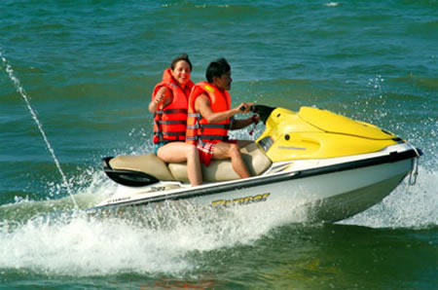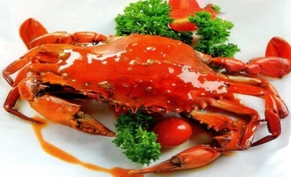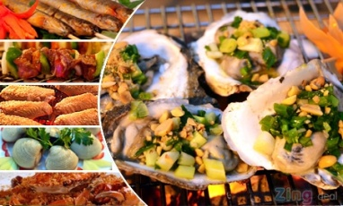
Gía gốc: 1.920.000đ/khách – Giảm giá: 50%
Giá bán: 960.000đ/khách – Hoa hồng: 96.000đ/voucher
LỊCH KHỞI HÀNH

Đợt 01: 17/09/2016 (Phụ thu: 139.000đ)
Đợt 02: 18/09/2016
Đợt 03: 24/09/2016 (Phụ thu: 139.000đ)
Đợt 04: 25/09/2016
Đợt 05: 01/10/2016 (Phụ thu: 139.000đ)
Đợt 06: 02/10/2016
Đợt 07: 08/10/2016 (Phụ thu: 139.000đ)
Đợt 08: 09/10/2016
Đợt 09: 15/10/2016 (Phụ thu: 139.000đ)
Đợt 10: 16/10/2016
Đợt 11: 22/10/2016 (Phụ thu: 139.000đ)
Đợt 12: 23/10/2016
Đợt 13: 29/10/2016 (Phụ thu: 139.000đ)
Đợt 14: 30/10/2016
Đợt 15: 05/11/2016 (Phụ thu: 139.000đ)
Đợt 16: 06/11/2016
Đợt 17: 12/11/2016 (Phụ thu: 139.000đ)
Đợt 18: 13/11/2016
Đợt 19: 19/11/2016 (Phụ thu: 139.000đ)
Đợt 20: 20/11/2016
Đợt 21: 26/11/2016 (Phụ thu: 139.000đ)
Đợt 22: 27/11/2016

TIÊU CHUẪN PHỤC VỤ

BAO GỒM:
- Vận chuyển: Xe du lịch đời mới có máy lạnh đưa đón theo chương trình tour.
- Resort: Tiêu chuẩn 4* The Pegasus: http://thepegasusresort.com – Tiêu chuẩn: 02 người/phòng.
- Ăn uống theo chương trình, thực đơn được đổi món thường xuyên theo ẩm thực địa phương.
  - 01 buổi điểm tâm sáng (phần ăn sáng + phần nước).
  - 01 buổi buffet sáng tại resort.
  - 01 buổi trưa tại nhà hàng trong KDL Tà Cú.
  - 01 buổi trưa tại Nhà Hàng.
- Vé vào cửa KDL Tà Cú. Xe điện KDL Tà Cú.
- Hướng dẫn viên chuyên nghiệp tận tình phục vụ cho đoàn suốt hành trình.
- Quà tặng: Gối hơi hoặc nón du lịch cao cấp New Horizon, Khăn lạnh, nước suối (01 khăn, 01chai/khách/ngày).
- Bảo hiểm với tiêu chuẩn cho trường hợp tối đa là 20.000.000 đồng/khách/vụ.
KHÔNG BAO GỒM:
- Buổi ăn tối ngày 01.
- Yêu cầu phòng riêng phụ thu: 600.000 vnd/khách.
- Mua ghế cho trẻ em dưới 05 tuổi: 350.000 vnd/bé/ghế.
- Chi phí thuyền thúng, dừa, hải sản trong khu Mũi Điện.
- Chi phí cáp treo khứ hồi KDL Tà Cú.
- Chi phí điện thoại, giặt ủi trong resort, chi phí cá nhân khác ngoài chương trình.
- Tiền típ Bác tài, HDV.
GIÁ VÉ TRẺ EM:
- Trẻ em từ 11 tuổi trở lên mua 1 vé.
- Trẻ em từ 05 -> dưới 11 tuổi đóng 60% giá vé người lớn. (Tiêu chuẩn: 01 suất ăn + ghế ngồi, ngủ chung với ba mẹ).
- Trẻ em từ dưới 05 tuổi trở xuống không thu phí, gia đình tự lo cho bé. Nhưng 02 người lớn chỉ kèm theo 01 trẻ em, nếu từ 02 trẻ em trở lên phải đóng 60%.
LƯU Ý:
- Giá tour không áp dụng cho các ngày lễ, tết.
- Đề nghị quý khách mang theo giấy tờ tùy thân và hành lý gọn gàng.
- Chương trình có thể thay đổi thứ tự các điểm tham quan cho phù hợp với tình hình thực tế nhưng vẫn đảm bảo đủ các điểm tham quan.
ĐIỀU KIỆN ĐĂNG KÝ & HUỶ TOUR:
- Quý khách đăng ký tour trước ngày khởi hành tối thiểu 15 ngày.
- Khi đăng ký, Quý khách vui lòng đặt cọc ít nhất 50% giá tour trong thời gian 3 ngày. Sau 3 ngày không đặt cọc, hệ thống sẽ tự hủy chỗ của Quý khách.
- Nếu quý khách muốn thay đổi lịch hoặc huỷ tour phải báo trước 10 ngày, chịu phí 30% giá tour.
- Thay đổi lịch hoặc huỷ tour từ 6 - 9 ngày, chịu phí 50% giá tour.
- Thay đổi lịch hoặc huỷ tour từ 4 - 6 ngày, chịu phí 75% giá tour.
- Thay đổi lịch hoặc huỷ tour từ 2 - 4 ngày, chịu phí 90% giá tour.
- Thay đổi lịch hoặc huỷ tour từ 01 ngày, chịu phí 100% giá tour.
** Lưu ý trường hợp chương trình tour có phương tiện vận chuyển là tàu hỏa, tàu lửa, cao tốc, máy bay,…Khi Quý khách thay đổi lịch hoặc hủy tour sẽ chịu 100% phí dịch vụ vận chuyển theo quy định của Hãng..
↑
Mọi chi tiết vui lòng liên hệ:
Nguyễn Thị Hà Phương– 01295 33 66 33
Công ty Du Lịch - Đại lý Vé Máy Bay CHÂN TRỜI MỚI - (NEW HORIZON TRAVEL)
39 Nguyễn Hữu Cảnh, P.22, Q. Bình Thạnh TP. HCM, Việt Nam.
T +84 8 3514 0507
F +84 8 3514 0509
Y tourkhachle.nhtravel
E tourkhachle@nhtravel.vn
W www.nhtravel.vn ; www.123bay.com.vn

